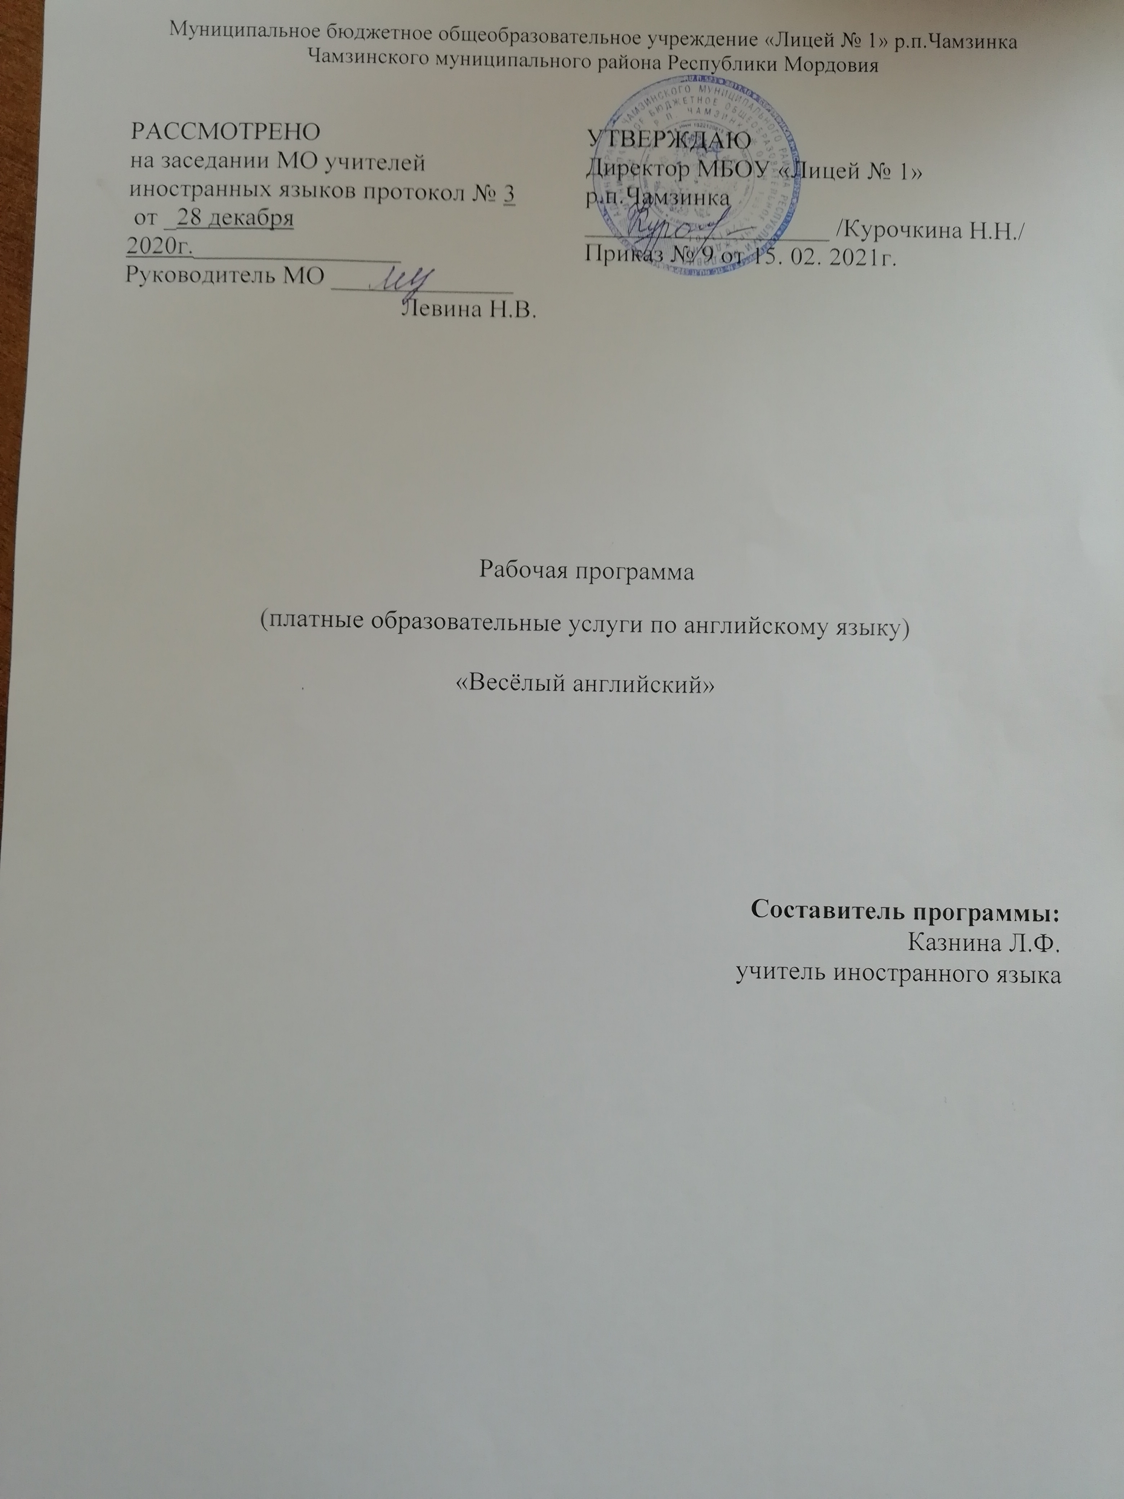

Пояснительная записка
Роль английского языка в современном мире очевидна. Он является важнейшим коммуникативным средством на международном уровне. Современный человек без определенных лингвистических познаний не может использовать новейшие блага цивилизации. Все сферы нашей жизнедеятельности в той или иной мере требуют знаний английского языка. Изучение английского языка становится с каждым годом более востребовано. На английском языке говорят практически во всем мире. Английский – это язык политики и экономики, учебы и развлечений, путешествий и бизнеса, музыки и искусства. Нас повсюду окружает английский язык, он плотно проник в нашу повседневную жизнь. Во всех используемых гаджетах (телефонах, компьютерах, интернете и т.д.), практически во всех социально значимых объектах (поликлиниках, аэропортах, и т.д.) можно встретить надписи на английском языке. Мы используем английский язык, порой, даже не задумываясь. Поэтому любой современный человек должен владеть им хотя бы на начальном уровне.
Данная программа обеспечивает развитие интеллектуальных общеучебных умений, творческих способностей у обучающихся, необходимых для дальнейшей самореализации и формирования личности ребенка, позволяет ребёнку проявить себя, преодолеть языковой барьер, выявить свой творческий потенциал.
В процессе обучения очень важное место отводится организации повторения пройденного материала. Программа направлена на повторение пройденного материала с целью его систематизации. Необходимость повторения определяется задачами прочного усвоения учащимися изучаемого материала, особенностями развития памяти обучающихся, обладающей свойством не только запоминания, но и забывания, закономерностями образования умений и навыков, требующих многократного повторения.
Все мы помним стихи и песни, выученные в детстве, причем неважно на каком они были языке – родном или иностранном. Это потому, что у детей прекрасно развита долговременная память. Ребенок способен запоминать языковой материал целыми блоками, но это происходит только тогда, когда ему очень важно запомнить тот или иной материал. Легче всего это происходит в игре. Ребенок почти без усилий осваивает любой речевой материал для достижения успеха в игре. Именно игра создает прекрасные естественные условия для овладения языком в любом возрасте, но в младшем возрасте она особенно продуктивна.
Учебная игра – это ситуативно-вариативное упражнение, где создаётся возможность для многократного повторения речевого образца в условиях максимально приближенных к реальному речевому общению, с присущими ему признаками эмоциональности, спонтанности, целенаправленности речевого высказывания. Они являются одним из эффективных приёмов обучения общению на иностранном языке, в котором мотив лежит в самом процессе.
Нормативно - правовой базой программы является:
- Федеральный закон от 29 декабря 2012 г. № 273-ФЗ «Об образовании в Российской Федерации»;
- СанПиН 2.4.2.2821 – 10, утвержденных постановлением Главного санитарного врача РФ от 29.12.2010 г. № 189 зарегистрированных в Минюсте России 03.03.2011 г., регистрационный номер 19993;
- Федеральный закон от 24 июля 1998 г. № 124 - ФЗ «Об основных гарантиях прав ребенка в Российской Федерации».
Программа составлена на основе:
- Биболетова М.З., Денисенко О. А. Enjoy English-2. – Обнинск: Титул, 2007.
- Биболетова М.З., Трубанева Н.Н. Программа курса английского языка к
УМК Английский с удовольствием/Enjoy English для 2-11 классов общеобразовательных учреждений. – Обнинск: Титул, 2008.
- Дзюина Е.В. Поурочные разработки по английскому языку. 2 класс. – 2-е
издание, перераб.-М.: ВАКО, 2014

Программа рассчитана на учащихся 2 класса. В 2019-2020 учебном году на освоение данного курса отводится 12 часов (1 занятие в неделю), продолжительность занятия - 45 мин с включением обязательных подвижных игр.
Цель программы - формировать элементарные навыки общения на английском языке у обучающихся, обеспечивая непрерывность в развитии личности ребенка в целом, его интеллектуальных и эмоционально-волевых способностей, и личностных качеств, которые, прежде всего, проявляются в языке.
Задачи программы:
Образовательные:
- приобщить ребенка к самостоятельному решению коммуникативных задач на английском языке в рамках изученной тематики;
- научить элементарной диалогической и монологической речи;
- выработать у учащихся навыки правильного произношения английских звуков и правильного интонирования высказывания;
- освоить лексический минимум по изученным темам.
Развивающие:
- создать условия для полноценного и своевременного психологического развития ребенка;
- развивать мышление, память, воображение, волю;
- расширять кругозор учащихся;
- формировать мотивацию к познанию и творчеству;
- ознакомить с культурой, традициями и обычаями страны изучаемого языка;
- развивать фонематический слух;
Воспитательные:
- формировать гражданскую идентичность, чувства патриотизма и гордости за свой народ, свой край, свою страну; помочь лучше осознать свою этническую и национальную принадлежность;
- формировать активную жизненную позицию;
- воспитывать уважение к образу жизни людей страны изучаемого языка;
- воспитывать чувство толерантности.
Планируемые результаты освоения программы
Программа нацелена на подготовку обучающихся к достижению личностных, метапредметных (регулятивных, познавательных, коммуникативных) и предметных результатов.
Личностными результатами является формирование следующих умений:
- быть аккуратными, трудолюбивыми, настойчивыми, проявлять выдержку, уметь доводить начатое дело до конца;
- быть доброжелательными, вежливыми, отзывчивыми и добрыми;
- толерантно относиться друг к другу;
- испытывать чувство патриотизма и уважать культуры стран изучаемого языка;
- быть самокритичными, проявлять оптимизм, уверенность в себе, ответственность;
- уметь самостоятельно работать;
- уметь аргументировать свою точку зрения.
Метапредметными результатами является формирование следующих универсальных учебных действий (УУД): регулятивных, познавательных, коммуникативных.
Регулятивные УУД:
- принимать и сохранять учебную задачу;
- учитывать выделенные учителем ориентиры действия;
- планировать свои действия;
- адекватно воспринимать оценку учителя;
- различать способ и результат действия;
- вносить коррективы в действия на основе их оценки и учета сделанных ошибок;
- выполнять учебные действия в материале, речи, в уме.
- проявлять познавательную инициативу;
- самостоятельно находить варианты решения познавательной задачи.
Познавательные УУД:
- использовать знаки, символы, модели, схемы для решения познавательных задач и представления их результатов;
- научиться высказываться в устной и письменной формах;
- ориентироваться на разные способы решения познавательных задач;
- владеть основами смыслового чтения текста;
- строить рассуждения об объекте;
- обобщать (выделять класс объектов по какому-либо признаку);
- видеть проблемы, ставить вопросы, планировать и проводить наблюдения, высказывать суждения, делать умозаключения и выводы, аргументировать (защищать) свои идеи и т.п.
Коммуникативные УУД:
- уметь взаимодействовать с окружающими, выполняя разные роли в пределах речевых потребностей и возможностей младшего школьника;
- развитие коммуникативных способностей школьника, умения выбирать адекватные языковые и речевые средства для успешного решения элементарной коммуникативной задачи;
- расширение общего лингвистического кругозора младшего школьника;
- развитие познавательной, эмоциональной и волевой сфер младшего школьника; формирование мотивации к изучению иностранного языка;
- овладение умением координированной работы с разными компонентами учебно-методического комплекта (учебником, аудиодиском, рабочей тетрадью, справочными материалами и т. д.).
Предметные результаты:
Коммуникативная компетенция (владение иностранным языком как средством общения)
Говорение
• уметь вести элементарный этикетный диалог в ограниченном круге типичных ситуаций общения; диалог-расспрос (вопрос — ответ) и диалог — побуждение к действию;
• уметь на элементарном уровне рассказывать о себе, семье, друге, описывать предмет, картинку, персонаж;
• воспроизводить наизусть небольшие произведения детского фольклора, детские песни;
• кратко излагать содержание прочитанного текста.
Аудирование
• понимать на слух речь учителя и одноклассников при непосредственном общении и вербально/невербально реагировать на услышанное;
• воспринимать на слух в аудиозаписи основное содержание небольших доступных текстов, построенных на изученном языковом материале и полностью понимать содержащуюся в нем информацию;
Чтение
• соотносить графический образ английского слова с его звуковым образом;
• читать вслух небольшие тексты, построенные на изученном языковом материале, соблюдая правила чтения и соответствующую интонацию;
• читать про себя и понимать основное содержание текстов, включающих как изученный языковой материал, так и отдельные новые слова; находить в тексте нужную информацию.
• догадываться о значении незнакомых слов по контексту;
Письмо
• владеть техникой письма;
• списывать текст и выписывать из него слова, словосочетания, предложения в соответствии с решаемой учебной задачей;
Языковая компетенция (владение языковыми средствами)
Графика, каллиграфия, орфография
• пользоваться английским алфавитом, знать последовательность букв в нем;
• воспроизводить графически и каллиграфически корректно все английские буквы алфавита (полупечатное написание букв, слов);
• применять основные правила чтения и орфографии, изученные в курсе начальной школы;
• отличать буквы от знаков транскрипции.
• группировать слова в соответствии с изученными правилами чтения.
Фонетическая сторона речи
• уметь адекватно произносить и различать на слух все звуки английского языка; соблюдать нормы произношения звуков;
• соблюдать правильное ударение в изолированных словах и фразах;
• соблюдать особенности интонации основных типов предложений.
Лексическая сторона речи
• распознавать и употреблять в речи, изученные в пределах тематики лексические единицы;
• оперировать в процессе общения активной лексикой в соответствии с коммуникативной задачей.
Грамматическая сторона речи
- способность распознавать коммуникативные типы предложений

Тематический план
№ п/п | Наименование разделов | Всего часов | теория | практика
 | Знакомство | 3 | 1 | 2
 | Я и моя семья | 3 | 1 | 2
 | Я и мои друзья | 3 | 1 | 2
 | Мир вокруг меня | 3 | 1 | 2
Итого |  | 12 | 4 | 8

Содержание программы
1. Знакомство. Приветствие, знакомство, прощание. Основные элементы речевого этикета. Имя, возраст. Числительные от 1 до 10. Движение.
2. Я и моя семья. Члены семьи, их имена, черты характера, описание. Любимые занятия. Спортивные игры. Дикие и домашние животные.
3. Я и мои друзья. Описание характера, внешности людей, их увлечения. Любимое домашнее животное: цвет, размер, что умеет делать. Множественное число существительных. Притяжательный падеж существительных.
4. Мир вокруг меня. Части тела, внешность. Описание персонажа. Порядок слов в предложении. Формы глагола to be.

Календарно-тематическое планирование
№ п/п | Содержание учебного материала | Количество часов | Дата
 |  |  | Планируемая | Фактическая
 | Знакомство. Приветствие, прощание. | 1
2 | Числительные. Возраст. | 1
3. | Глагол can. Глаголы движения. | 1
4. | Члены семьи, их имена, черты характера, описание. | 1
5. | Любимые занятия. Спортивные игры. | 1
6. | Дикие и домашние животные. | 1
7. | Описание характера, внешности людей, их увлечения. | 1
8. | Любимое домашнее животное: цвет, размер, что умеет делать. | 1
9. | Множественное число существительных. Притяжательный падеж существительных. | 1
10. | Части тела, внешность. | 1
11. | Описание персонажа. | 1
12. | Порядок слов в предложении. Формы глагола to be. | 1

